Talesov poučak o proporcionalnim dužinama
Dijeljenje dužine na jednake dijelove

Zadatak 1. Procijeni gdje bi se nalazila točka P koja bi zadanu dužinu dijelila na dva jednaka dijela.
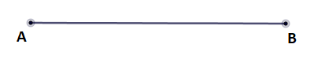

Zadatak 2. Procijeni gdje bi se nalazile točke P i R koje bi zadanu dužinu podijelile na tri jednaka dijela.

Dijeljenje dužine na tri jednaka dijela (geometrijski)
POSTUPAK:
- KORAK - nacrtaj dužinu $\overline{AB}$ te šestarom prenesi tri dužine jednake duljine na pomoćni polupravac.
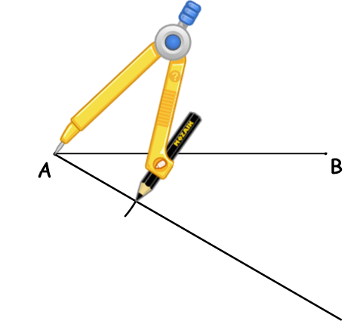
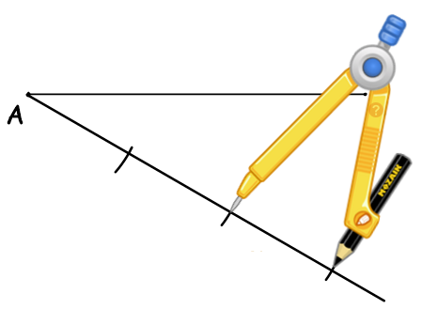
- KORAK – posljednju točku spoji sa točkom B te povuci kroz svaku točku paralelu kao što je prikazano na slici.
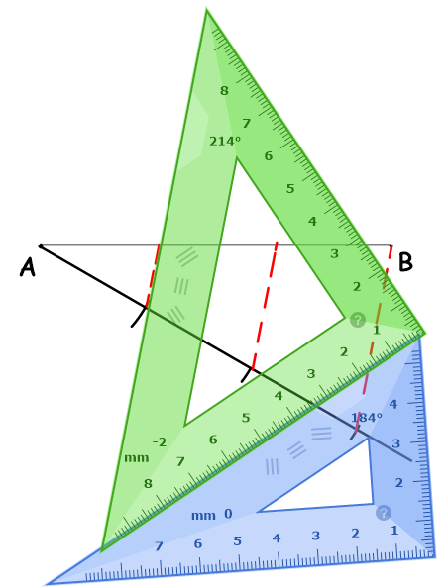
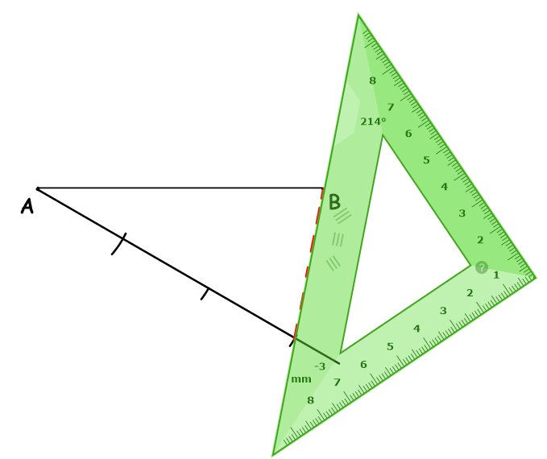
- KORAK – označi djelišne točke $T_{1}$ i $T_{2}$ .
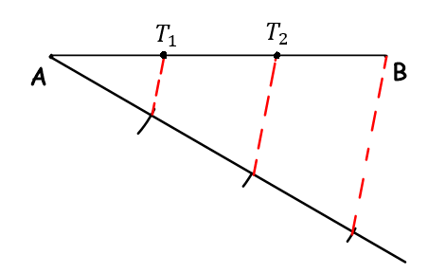

Zadatak 3. Zadana je dužina $\overline{AB}$. Podijeli dužinu geometrijski na četiri jednaka dijela.
Upute: Koristi prethodno opisani postupak.

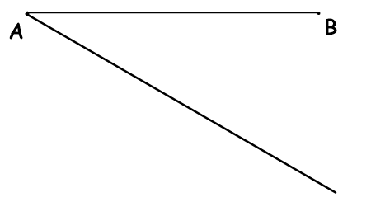
Zadatak 4. Nacrtaj dužinu $\overline{AB}$ duljine 7.3 cm. Podijeli dužinu geometrijski na pet jednakih dijelova.

